定安县云文线(S202)K23+000～K60+000
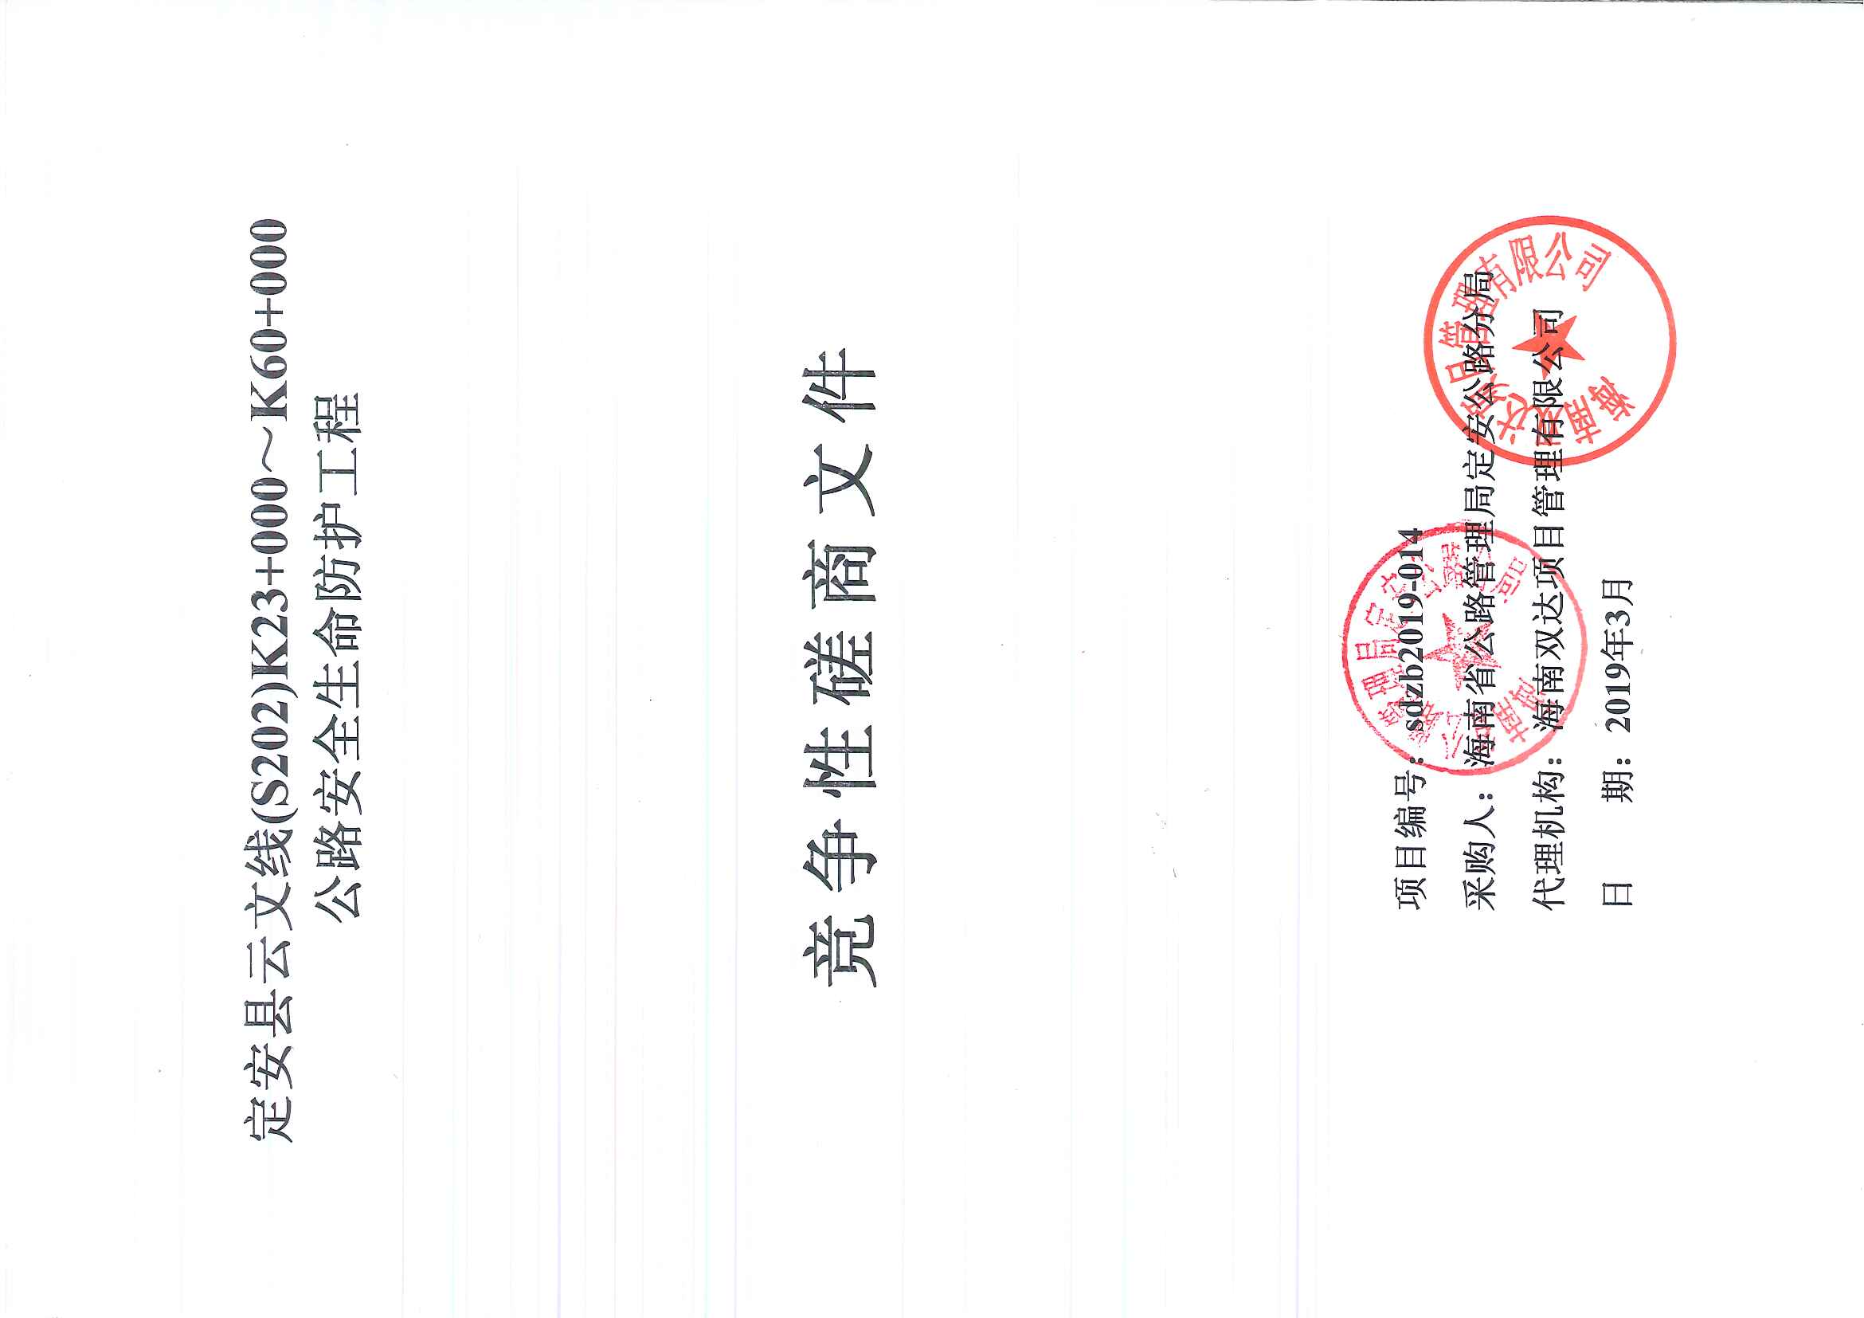
公路安全生命防护工程

竞争性磋商文件

项目编号：sdzb2019-014

采购人：海南省公路管理局定安公路分局

代理机构：海南双达项目管理有限公司

日 期：2019年3月

目 录

第一章: 竞争性磋商公告
第二章: 竞争性磋商须知前附表
第三章：竞争性磋商须知
第四章: 合同条款
第五章：工程量清单
第六章：磋商响应文件内容和格式
第七章：评审办法及程序

第一章 竞争性磋商公告
海南双达项目管理有限公司受海南省公路管理局定安公路分局的委托，对定安县云文线(S202)K23+000～K60+000公路安全生命防护工程组织竞争性磋商，现邀请国内合格的施工企业来参加密封投标。
1.项目编号：sdzb2019-014
2.建设内容及规模：云文线为省道，全程总长73.059km，路基宽度为8.5m，路面宽度为7.5m，路面为水泥混凝土路面及沥青混凝土路面，道路等级为三级公路，限速为40km/h，路基宽度为9m，路面宽度为7.5m，其中8.5路基宽度组成为0.5m路肩+7.5m行车道+0.5m路肩。道路两侧现状高填方路段缺少安全措施，部分路段没有任何的安全防护措施；护肩墙推移、倾斜、倒塌、过城镇路段缺少排水系统。为了确保交通安全，对于原有道路护肩墙推移、倾斜、倒塌的部分拆除重建，过城镇路段增加排水系统。其中挡土墙修复，截面尺寸满足抗倾覆与稳定性的要求，采用M10浆砌片石砌筑。材料为M10浆砌片石，挡土墙基础埋置深度≥1.0m。挡土墙沉降缝每10m设置一道，缝宽30mm，缝中填沥青麻絮或其他有弹性的防水材料。设置对向车行道分界线；在道路所经过镇区、居民区、村庄路段设计盖板暗沟，盖板暗沟墙身采用C25水泥混凝土，盖板采用C30钢筋混凝土。
3.招标范围：路基工程、道路交通标线、 绿化及环境保护设施等（具体内容详见工程量清单及施工图）。
工期：100日历天。
建设地点：定安县。
4. 供应商资格要求
4.1、在中华人民共和国注册的、具有独立承担民事责任能力的法人（提供工商营业执照副本、税务登记证副本和组织机构代码证或“三证合一”的营业执照副本复印件加盖公章）；
4.2、具备公路工程施工总承包叁级或以上资质，具备有效的安全生产许可证（提供资质证书、安全生产许可证复印件加盖公章）。
4.3、项目经理须具备公路工程专业二级或以上注册建造师执业资格, 且不得担任其他在施建设工程项目的项目经理（提供注册证复印件加盖公章,提供无在建承诺）。
4.4、具有依法缴纳税收和社会保障资金的良好记录（提供近6个月任意1个月的缴纳税收记录和社保缴纳记录凭证复印件加盖公章）；
4.5、具有健全的财务会计制度（提供近6个月任意1个月的财务报表或者会计师事务所出具的2017年财务审计报告）
4.6、参加政府采购活动前三年内，在经营活动中没有重大违法记录（提供承诺函原件胶装在响应性文件正本中）；
4.7、购买本项目磋商文件并按要求缴纳投标保证金（提供转账凭证、基本户开户许可证复印件加盖公章）；
4.8、信用查询：供应商在“信用中国”（http://www.creditchina.gov.cn/）网站未被列为失信被执行人；在“中国政府采购网”（http://www.ccgp.gov.cn/）网站上未被列入“严重违法失信行为记录名单”。证明材料：响应性文件中提供招标公告发布后企业在“信用中国”网站 “信用信息”处查询结果网页截图加盖公章。响应性文件中提供招标公告发布后企业在“中国政府采购网”（http://www.ccgp.gov.cn/）网站上的“严重违法失信行为记录名单”处查询结果截图网页截图加盖公章。
4.9、本项目不接受联合体投标。
5、 磋商文件的获取
5.1、发售标书时间：2019年4月1日上午9:00-12:00至2019年4月9日14:30-17:30时
5.2、发售标书地点：海南双达项目管理有限公司。报名须受托人持授权委托书、身份证、营业执照、资质证书、安全生产许可证、基本户开户许可证、法定代表人身份证，以上资料提供加盖公章复印件。
5.3、标书售价
磋商文件每套售价￥500.00 元；投标保证金的金额：￥20000.00元。
5.4、供应商提问截止时间：2019年4月11日下午17:30时（北京时间）。
6、 响应性文件和保证金的递交
6.1、响应性文件递交截止时间：2019年4月12日上午9:30时（北京时间）。
6.2、响应性文件递交地点：海南省海口市海秀东路74号鸿泰大厦14楼开标室2。
6.3、开标时间：2019年4月12日上午9:30时（北京时间）。
6.4、开标地点：同响应性文件递交地点。
6.5、保证金到账截止日期：2019年4月12日上午9:30时（北京时间）， 投标保证金的形式：银行转账，支付地址为：详见供应商须知前附表。
6.6、公告发布媒介：《中国海南政府采购网》、《全国公共资源交易平台（海南省）》。
7联系方式
采购人名称：海南省公路管理局定安公路分局
地址：定安县定城镇见龙大道222号
联系人：陈工
电话：0898-63824240

采购代理机构名称：海南双达项目管理有限公司
采购代理机构地点：海口市龙华区民声东路美源日月城B2-062
联 系 人：陈工
电话：0898-68652125

第二章 竞争性磋商须知前附表
条款号 | 条款名称 | 编列内容
1.1.2 | 采购人 | 名称：海南省公路管理局定安公路分局  地址：定安县定城镇见龙大道222号  联系人：陈工  电话：0898-63824240
1.1.3 | 采购代理机构 | 名称：海南双达项目管理有限公司  地址：海口市龙华区民声东路美源日月城B2-062  联系人：陈先生  电话：0898-68652125
1.1.4 | 项目名称 | 定安县云文线(S202)K23+000～K60+000公路安全生命防护工程
1.1.5 | 建设地点 | 定安县
1.2.1 | 资金来源 | 政府投资
1.2.2 | 出资比例 | 100%
1.2.3 | 资金落实情况 | 已落实
1.3.1 | 招标范围 | 工程施工总承包（具体内容详见工程量清单及施工图）
1.3.2 | 计划工期 | 计划工期：100日历天
1.3.3 | 质量要求 | 质量标准：合格
1.4.1 | 供应商资质条件、能力和信誉 | 1、在中华人民共和国注册的、具有独立承担民事责任能力的法人（提供工商营业执照副本、税务登记证副本和组织机构代码证或“三证合一”的营业执照副本复印件加盖公章）；  2、具备公路工程施工总承包叁级或以上资质，具备有效的安全生产许可证（提供资质证书、安全生产许可证复印件加盖公章）；  3、项目经理须具备公路工程专业二级或以上注册建造师执业资格, 且不得担任其他在施建设工程项目的项目经理（提供注册证复印件加盖公章,提供无在建承诺）。  4、具有依法缴纳税收和社会保障资金的良好记录（提供近6个月任意1个月缴纳税收记录和社保缴纳记录凭证复印件加盖公章）；  5、具有健全的财务会计制度（提供近6个月任意1个月的财务报表或者会计师事务所出具的2017年财务审计报告）  6、参加政府采购活动前三年内，在经营活动中没有重大违法记录（提供承诺函原件胶装在响应性文件正本中）；  7、购买本项目磋商文件并按要求缴纳投标保证金（提供转账凭证、基本户开户许可证复印件加盖公章）；  8、信用查询：供应商在“信用中国”（http://www.creditchina.gov.cn/）网站未被列为失信被执行人；在“中国政府采购网”（http://www.ccgp.gov.cn/）网站上未被列入“严重违法失信行为记录名单”。证明材料：响应性文件中提供招标公告发布后企业在“信用中国”网站 “信用信息”处查询结果网页截图加盖公章。响应性文件中提供招标公告发布后企业在“中国政府采购网”（http://www.ccgp.gov.cn/）网站上的“严重违法失信行为记录名单”处查询结果截图网页截图加盖公章。  9、本项目不接受联合体投标。
1.4.2 | 是否接受联合体投标 | 不接受
1.9.1 | 踏勘现场 | 不组织，供应商可自行踏勘。
1.10.2 | 供应商提出问题的截止时间 | 投标截止日前一个工作日
1.10.3 | 采购人书面澄清的时间 | 投标截止日前一个工作日
1.11 | 分包 | 不允许
2.1 | 构成磋商文件的其他材料 | 对磋商文件所作的澄清、修改等
2.2.1 | 供应商要求澄清磋商文件的截止时间 | 投标截止日前一个工作日
2.2.2 | 投标截止时间 | 投标截止时间：2019年4月12日上午9:30时（北京时间）
2.2.3 | 供应商确认收到磋商文件澄清的时间 | 收到澄清文件的当日内
2.3.2 | 供应商确认收到磋商文件修改的时间 | 收到修改文件的当日内
3.1.1 | 构成响应性文件的其他材料 | 供应商认为有助于本次招标的其他资料
3.3.1 | 投标有效期 | 自投标截止之日起60日历天
3.4.1 | 投标保证金 | 投标保证金金额：20000.00（贰仟元整）  投标保证金的形式：银行转账（由供应商基本户转出）  递交截止时间：2019年4月12日上午9:30时前到达以下账户：  开户单位：海南双达项目管理有限公司  开户银行：海口农村商业银行金贸支行  帐 号：1008 9813 0000 0187  注明用途：定安县云文线(S202)K23+000～K60+000公路安全生命防护工程投标保证金（可简写）
3.5.2 | 近年财务状况的年份要求 | 本项目不作要求
3.5.3 | 近年完成的类似项目的年份要求 | 本项目对类似业绩不作要求
3.5.5 | 近年发生的诉讼及仲裁情况年份要求 | 2016年1月1日至今
3.6 | 是否允许递交备选投标方案 | 不允许
3.7.3 | 签字或盖章要求 | 响应性文件上法定代表人或其授权代理人的签字齐全；
3.7.4 | 响应性文件份数 | 正本 壹 份、副本 贰 份
3.7.5 | 装订要求 | 响应性文件的正副本分别胶装，不得采用活页夹装订。在文件封面分别显著的标明“正本”和“副本”字样。
4.2.2 | 递交响应性文件地点 | 海南省海口市海秀东路74号鸿泰大厦14楼开标室2
4.2.3 | 是否退还响应性文件 | 否
5.1 | 开标时间和地点 | 开标时间：同投标截止时间  开标地点：同响应性文件递交地点
5.2 | 开标程序 | 密封情况检查：现场由监督人员或供应商代表检查  开标顺序：按响应性文件递交的顺序开标
6.1.1 | 评标委员会的组建 | 评标委员会由 3 名专家组成，专家按规定在海南省综合评标专家库中随机抽取。
6.1.2 | 评标办法 | 详见第三章“评标办法”
7.1 | 是否授权评标委员会确定中标人 | 否
7.1 | 推荐成交候选人的人数 | 3人
7.3.1 | 履约保证金 | 履约保证金的形式：保函或现金或银行转账  履约保证金的金额：5%签约合同价。
 | 需要补充的内容 | - 本项目最高限价为（人民币）：2473034.00元。  - 中标价的确定：取中标单位的二次投标报价为该工程的中标价即工程承包价。  - 本项目招标代理服务费由采购人支付。

第三章 竞争性磋商须知

一、总则
1. 名词解释
1.1采购人：海南省公路管理局定安公路分局
1.2采购代理机构：海南双达项目管理有限公司
1.3 供应商：从采购代理机构处购买磋商文件并向采购人提交磋商响应文件。
2．适用范围
2.1本磋商文件仅适用于采购人组织的本次磋商活动。
3．合格的供应商
3.1有能力按照本磋商文件规定的要求交付服务和服务的供应商。
3.2应符合《中华人民共和国政府采购法》第二十二条的规定，并具备本磋商文件第一章“合格的供应商”规定的条件。
3.3应遵守中华人民共和国的有关法律、法规。
4．费用承担
无论磋商过程中的结果如何，供应商均自行承担所有与参加磋商有关的全部费用。
5．磋商文件的约束力
5.1供应商一旦参加本项目磋商，即被认为接受了本磋商文件中的所有条件和规定。
二、磋商文件
6．磋商文件的组成
6.l 磋商文件由六部分组成，包括：
第一章 竞争性磋商公告
第二章 竞争性磋商须知前附表
第三章 竞争性磋商须知
第四章 合同条款
第五章 磋商响应文件内容和格式
第六章 评审方法和程序
请仔细检查磋商文件是否齐全，如有缺漏，请立即与采购代理机构联系解决。
6.2 供应商被视为充分熟悉本采购项目所在地的与履行合同有关的各种情况，包括自然环境、气候条件、劳动力及公用设施等，本磋商文件不再对上述情况进行描述。
6.3 供应商必须详阅磋商文件的所有条款、文件及表格格式。供应商若未按磋商文件的要求和规范编制、提交磋商响应文件，将有可能导致其磋商响应文件被拒绝接受，所造成的负面后果由供应商负责。
7．磋商文件的澄清
供应商在收到磋商文件后，若有疑问需要澄清，应于递交磋商响应文件截至时间一个工作日前以书面形式（包括书面文字、传真等）向采购代理机构提出，采购代理机构将以书面形式进行答复，同时采购代理机构有权将答复内容（包括所提问题，但不包括问题来源）分发给所有购买了同一磋商文件的供应商。
8．磋商文件的更正或补充
8.l 在递交磋商响应文件截止时间前，采购代理机构可以以书面通知的方式修改磋商文件。修改通知作为磋商文件的组成部分，对供应商起同等约束作用。
8.2 当磋商文件与更正公告的内容相互矛盾时，以采购代理机构最后发出的更正公告为准。
8.3 为使供应商有足够的时间按磋商文件的更正要求修正磋商响应文件，采购代理机构有权决定推迟磋商截止日期和开标时间，并将此变更书面通知所有购买了同一磋商文件的供应商。
三、磋商响应文件
9．磋商响应文件的组成
9.1磋商响应文件应按第六章 “磋商响应文件内容和格式”要求编制并经法人代表或其委托代理人逐页签字，如未按要求签字或盖章的磋商响应文件，则按废标处理；
10．报价
10.1供应商应按投标函的要求报价，该报价必须与磋商响应文件中的报价一致。
10.2报价均须以人民币为计算单位。
11．磋商保证金
11.1 磋商保证金是参加本项目投标的必要条件，磋商保证金金额：20000.00元。
11.2 磋商保证金缴纳形式：转账
11.3 若供应商不按规定提交磋商保证金，其磋商响应文件将被拒绝接受。
11.4 磋商保证金的退还
11.4.l 成交人的磋商保证金在其与采购人签订了采购合同后5个工作日内无息退还。
11.4.2 落标的供应商的磋商保证金将在采购代理机构发出成交通知书5个工作日内无息退还。
11.5 发生下列情况之一，磋商保证金将不予退还：
（1）供应商在投标有效期内撤回磋商响应文件的；
（2）成交人不按本章规定签订合同；
（3）供应商提供虚假材料谋取中标、成交的；
（4）与采购人、其它报供应商恶意串通的；
（5）向采购人或评标委员会成员行贿或者提供其他不正当利益的；
12．投标有效期
12.l 投标有效期为自投标截止之日起60日历天，有效期短于此规定的磋商响应文件将被视为无效。
12.2 在特殊情况下，采购人可于投标有效期满之前，征得供应商同意延长投标有效期，要求与答复均应以书面形式进行。供应商可以拒绝接受这一要求而放弃磋商，磋商保证金将尽快无息退还。同意这一要求的供应商，无需也不允许修改其磋商响应，但须相应延长磋商保证金的有效期。受投标有效期制约的所有权利和义务均应延长至新的有效期。
13．磋商响应文件的数量、签署及形式
13.1 供应商应按文件中规定的数量递交磋商响应文件，在每一份磋商响应文件必须编制目录，且逐页标注连续页码,装订成册。
13.2 磋商响应文件须按磋商文件的要求执行，每份磋商响应文件均须在封面上清楚标明“正本”或“副本”字样，“正本”和“副本”具有同等的法律效力；“正本”和“副本”之间如有差异，以正本为准。其中正本壹份，副本贰份。
13.4 磋商响应文件正本中，文字材料需打印或用不褪色墨水书写。磋商响应文件须盖供应商公章。
13.5 磋商响应文件不得涂改和增删，如要修改错漏处，必须由法人代表人或其授权人在修改处签字或加盖公章。
四、磋商响应文件的递交
14．磋商响应文件的密封及标记
14．l 供应商应将磋商响应文件正本和所有副本分别密封在两个专用袋（箱）中（正本一包，副本一包），并在专用袋（箱）上标明“正本”、“副本”字样，封口处应加盖骑缝章及法定代表人签字。
“正本”、“副本”、封皮上均应写明：
致：海南双达项目管理有限公司
项目名称：定安县云文线(S202)K23+000～K60+000公路安全生命防护工程
项目编号：sdzb2019-014
注明：“请勿在本次招标项目开标时间前启封”
供应商名称、联系人姓名和电话
14.2 磋商响应文件未按上述规定书写标记和密封者，采购代理机构将拒绝接受磋商响应文件。
14.3所有文件密封袋（箱）的封口处必须加盖供应商单位公章及法定代表人签字，如果磋商响应文件密封袋（箱）的密封口处,未加盖供应商单位公章或法定代表人未签字,采购人拒收该响应性文件。
15．磋商响应文件递交截止时间
15.l 供应商须在磋商响应文件递交截止时间前将磋商响应文件送达磋商文件上规定的地点。
15.2 若采购代理机构推迟了磋商响应文件递交截止时间，应以公告的形式通知所有供应商。在这种情况下，磋商方和供应商的权利和义务均应以新的截止时间为准。
15.3 在磋商响应文件递交截止时间后递交的文件，采购代理机构将拒绝接受。
五、磋商及评审
16．磋商
16.l 采购人按磋商文件第一章规定的时间和地点进行磋商，采购人代表、采购代理机构有关工作人员参加。
16.2 供应商应委派法人代表或其委托的授权代表参加开标活动，参加开标的代表须持本人身份证明及身份证原件签名报到以证明其出席。供应商法人代表或其委托的授权代表不能证明其身份的，采购代理机构将拒收磋商响应文件。
17．磋商小组
从海南省招标投标协会评标专家库中随机抽取相关专家3名组成磋商小组，其中，技术、经济等方面的专家不得少于成员总数的2/3。该磋商小组独立工作，负责评审所有磋商响应文件并确定成交侯选人。
18.磋商和评审
详见竞争性磋商文件第六章“评审办法和程序”。
六、授标及签约
19．定标原则
19.1磋商小组将严格按照磋商文件的要求和条件进行评审,根据评标办法推荐出3名成交候选人，并标明排列顺序。采购人将根据磋商小组推荐的结果确定成交候选人。排名第一的成交候选人因不可抗力或者自身原因不能履行合同，或者本文件规定应当提交履约保证金而在规定期限未能提交的，或者是评标委员会出现评标错误，被他人质疑后证实确有其事的，采购人将把合同授予排名第二的成交候选人。排名第二的成交候选人因前款规定的同样原因不能签订合同的，采购人将把合同授予排名第三的成交候选人。
19.2 采购代理机构将在指定的网站上公示成交结果。
20．成交通知
20.l 定标后,采购代理机构应将定标结果通知所有的供应商，并向成交人发出成交通知书。
20.2 成交人收到成交通知书后，须立即以书面形式回复采购代理机构，确认成交通知书已收到，并同意接受。
20.3 成交通知书将是合同的一个组成部分。
21．签订合同
21.l 成交人应按成交通知书规定的时间、地点与采购人签订成交合同,否则磋商保证金将不予退还，给采购人和采购代理机构造成损失的，成交人还应承担赔偿责任。
21.2 磋商文件、成交人的磋商响应文件及评标过程中有关澄清文件均应作为合同附件。
22．招标代理服务费
招标代理服务费由采购代理机构直接向采购人收取，具体内容详见采购代理合同。
23. 履约保证金：详见供应商须知前附表。
24. 重新招标
有下列情形之一的，采购人将重新招标：
（1）递交磋商响应文件截止时间止，供应商少于3个的；
（2）经磋商小组评审后否决所有磋商响应文件的；
（3）成交候选人均未与采购人签订合同的；
（4）法律规定的其他情形。
25.其它
25. 政策与法规
根据财政部、工业和信息化部关于《政府采购促进中小企业发展暂行办法》（财库【2011】181 号）的要求，政府关于强制采购节能产品、信息安全产品和优先采购环境标志产品的实施意见，以及根据《财政部、司法部关于政府采购支持监狱企业发展有关问题的通知》和《财政部、民政部、中国残疾人联合会关于促进残疾人就业政府采购政策的通知》（财库〔2017〕141 号）的文件精神，本项目相应的政府采购政策优惠条件及要求如下：
25.1 所投分包(如不分包则指本项目)的所有投标产品进入当期节能清单的，其评标价=投标报价*（1-2%）；供应商所投产品满足此规定的，必须提供声明函并提供相关证明文件。（本项目不适用）
25.2 所投分包(如不分包则指本项目)的所有投标产品进入当期环保清单的，其评标价=投标报价*（1-1%）；供应商所投产品满足此规定的，必须提供声明函并提供相关证明文件。（本项目不适用）
25.3 供应商为小型和微型企业（含监狱企业和残疾人福利性单位）的情况：
25.3.1 中小企业的认定标准：
1）提供本企业制造的货物、承担的工程或者服务，或者提供其他中小企业制造的货物，不包括提供或使用大型企业注册商标的货物；
2）本规定所称中小企业划分标准，是指国务院有关部门根据企业从业人员、营业收入、资产总额等指标制定的中小企业划型标准（工信部联企业〔2011〕300 号）；
3）小型、微型企业提供有中型企业制造的货物的，视同为中型企业；小型、微型、中型企业提供有大型企业制造的货物的，视同为大型企业。
25.3.2 具体评审价说明：
1）供应商为小型或微型企业，其评审价=投标报价*（1-6%）；
2）供应商为联合体投标，联合体各方均为小型、微型企业的，联合体视同为小型、微型企业；联合体中有小型或微型企业且联合协议中约定小型、微型企业的协议合同金额占到联合体协议合同总金额 30％以上的，其评审价=投标报价*（1-2%）。
25.3.3 供应商为工信部联企业〔2011〕300 号文规定的小型和微型企业（含联合体）的，必须如实填写“中小企业声明函”（内容、格式见财库〔2011〕181 号），否则无效。
25.3.4 监狱企业视同小型、微型企业，享受相同的价格扣除优惠政策；监狱企业属于小型、微型企业的，不重复享受政策。监狱企业是指由司法部认定的为罪犯、戒毒人员提供生产项目和劳动对象，且全部产权属于司法部监狱管理局、戒毒管理局、直属煤矿管理局，各省、自治区、直辖市监狱管理局、戒毒管理局，各地（设区的市）监狱、强制隔离戒毒所、戒毒康复所，以及新疆生产建设兵团监狱管理局、戒毒管理局的企业。监狱企业参加政府采购活动时，应当提供由省级以上监狱管理局、戒毒管理局（含新疆生产建设兵团）出具的属于监狱企业的证明文件，否则无效。
25.3.5 残疾人福利性单位视同小型、微型企业，享受相同的价格扣除优惠政策；残疾人福利性单位属于小型、微型企业的，不重复享受政策。残疾人福利性单位的具体标准及要求见“关于促进残疾人就业政府采购政策的通知（财库〔2017〕141 号）”。属于残疾人福利性单位的，投标时需按照有关要求提供规定的《残疾人福利性单位声明函》（规定格式见“财库〔2017〕141 号”的附件），并对声明的真实性负责，否则无效。
如有虚假骗取政策性优惠，将依法承担相应责任。
26.本项目不召开答疑会。

第四章 合同条款
（与采购人协商）

第五章 工程量清单
一、工程概况
1、项目名称：定安县云文线(S202)K23+000～K60+000公路安全生命防护工程
2、建设单位：海南省公路管理局定安公路分局
3、工程内容：定安县云文线(S202)K23+000～K60+000公路安全生命防护工程（包含路基工程、道路交通标线、绿化及环境保护设施等）。
- 编制范围
工程范围：根据施工设计图纸，本次招标工程量清单编制内容主要包含路基工程、道路交通标线、 绿化及环境保护设施等。
- 编制依据
1、施工图预算审核书、施工图纸等。
2、《公路工程工程量清单计量规范》（2018年）。
3、交通部 JTG B06-02-2007《公路工程预算定额》。
4、交通部 JTG B06/T-03-2007《公路工程机械台班费用定额》。
5、海南省交通运输厅文件琼交规财[2009]11号。
6、海南省交通运输厅文件琼交运综[2011]259号。
7、交通运输部办公厅关于《公路工程营业税改征增值税计价依据调整方案》的通知（交办公路[2016]66 号）等。
四、编制其他说明
（1）土方弃运按5km计取。

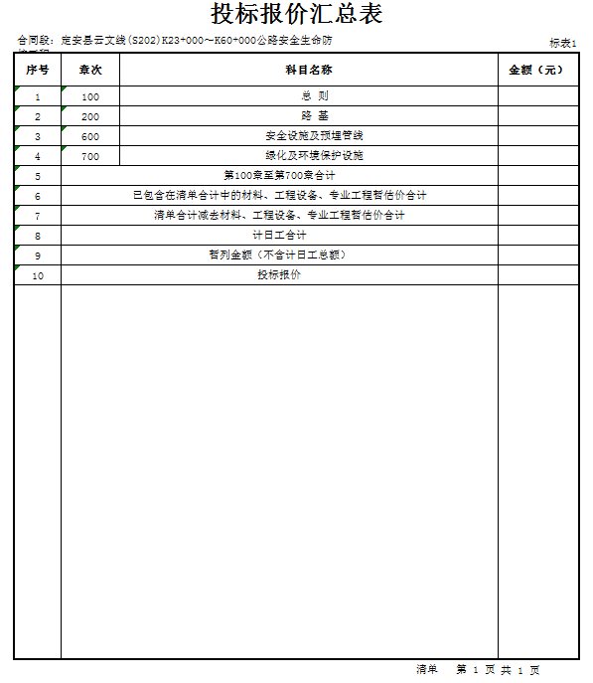

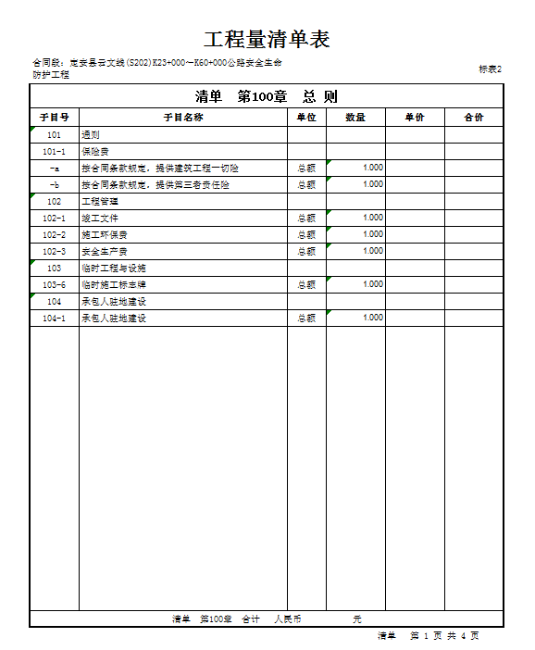

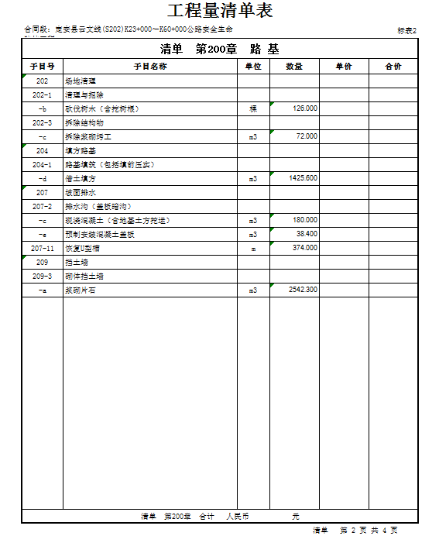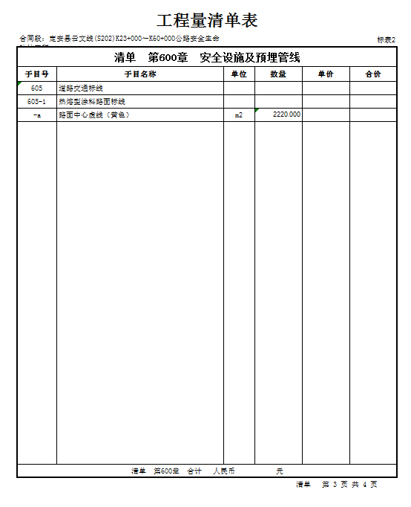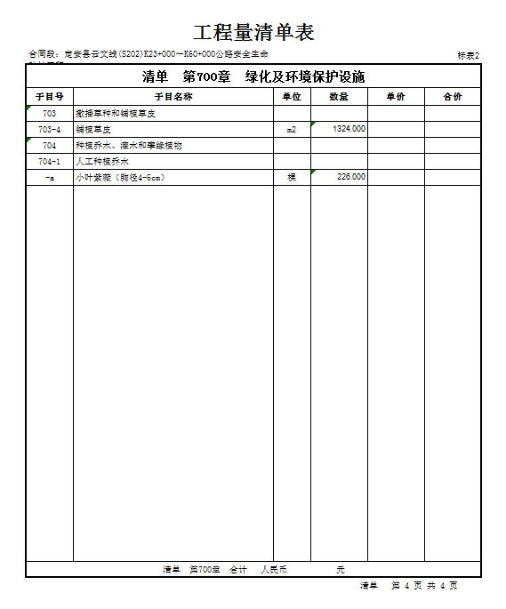

第六章 磋商响应文件内容和格式
竞争性磋商响应文件

项目名称：定安县云文线(S202)K23+000～K60+000公路安全生命防护工程

项目编号：sdzb2019-014

单位（公章）:

年 月 日

目录

（自拟）
附件1 投标函及投标函附录
- 投标函

（采购人名称）：

1．我方已仔细研究了定安县云文线(S202)K23+000～K60+000公路安全生命防护工程（项目名称）项目施工磋商文件的全部内容，愿意以人民币（大写） 元（¥ ）的投标总报价，工期 日历天，按合同约定实施和完成承包工程，修补工程中的任何缺陷，工程质量达到 。
2．我方承诺在投标有效期内不修改、撤销响应性文件。
3．如我方中标：
（1）我方承诺在收到中标通知书后，在中标通知书规定的期限内与你方签订合同。
（2）随同本投标函递交的投标函附录属于合同文件的组成部分。
（3）我方承诺按照磋商文件规定向你方递交履约担保。
（4）我方承诺在合同约定的期限内完成并移交全部合同工程。
4．我方在此声明，所递交的响应性文件及有关资料内容完整、真实和准确。
5.有无额外优惠项目（指与本工程投标报价无关的项目），如有，包括：
6．（其他补充说明）。

投 标 人：（盖单位章）
法定代表人或其委托代理人（签字）：
地 址：
网 址：
电 话：
传 真：
邮政编码：
日 期： 年 月 日

（二）投标函附录

序号 | 条款名称 | 合同条款号 | 约定内容 | 备注
1 | 项目经理 | 1.1.2.4 | 姓名：  证书编号：
2 | 工 期 | 1.1.4.3 | 天数： 日历天
4 | 投标有效期 | /

附件2 法定代表人授权书

本授权书声明：注册于（国家或地区的名称）的（公司名称）的在下面签字的（法人代表姓名、职务）代表本公司授权（单位名称）的在下面签字的（被授权人的姓名、职务）为本公司的合法代理人，就定安县云文线(S202)K23+000～K60+000公路安全生命防护工程（项目名称）的（招标编号）投标，以本公司名义处理一切与之有关的事务。
本授权书于__________年_____月______日签字生效,特此声明。
授权书有效期： 60日历天

法定代表人签字_______________________________
被授权人签字_______________________________
公司名称（盖章）：

被授权人姓名：
职 务：
详细通讯地址：
邮 政 编 码：
传 真：
电 话：

附：法定代表人和被授权人身份证复印件。

附件3 项目管理机构

（一）项目管理机构组成表

职务 | 姓名 | 职称 | 执业资格证明 |  |  |  |  | 备注
 |  |  | 证书名称 | 级别 | 证号 | 专业

（二）项目经理简历表

项目经理应附建造师证注册证、身份证及其他有效证明材料；其他主要人员应附职称证或执业证或岗位证及其他有效证明材料。
姓 名 |  | 年 龄 |  | 学 历
职 称 |  | 职 务 |  | 拟在本合同任职
毕业学校 | 年毕业于学校专业
主要工作经历
时 间 | 参加过的类似项目 |  |  | 担任职务 | 发包人及联系电话

附件4 资格审查资料

- 供应商基本情况表
供应商名称
注册地址 |  |  |  |  |  | 邮政编码
联系方式 | 联系人 |  |  |  |  | 电 话
 | 传 真 |  |  |  |  | 网 址
组织结构
法定代表人 | 姓 名 |  | 技术职称 |  |  |  | 电话
技术负责人 | 姓 名 |  | 技术职称 |  |  |  | 电话
成立时间 |  |  | 员工总人数：
企业资质等级 |  |  | 其中 | 建造师
营业执照号 |  |  |  | 高级职称人员
注册资金 |  |  |  | 中级职称人员
开户银行 |  |  |  | 初级职称人员
账 号 |  |  |  | 技 工
经营范围
备 注
（后附供应商营业执照副本、资质证书副本和安全生产许可证等材料的复印件，加盖公章）

（二）近年完成的类似项目情况表

（本项目不作要求，可不填写）
项目名称
项目所在地
发包人名称
发包人地址
发包人电话
合同价格
开工日期
竣工日期
承担的工作
工程质量
建造师
技术负责人
总监理工程师及电话
项目描述
备注
（后附中标通知书或合同协议书复印件，加盖公章）
（三）正在施工的和新承接的项目情况表

本项目不作要求，可不填写。
项目名称
项目所在地
发包人名称
发包人地址
发包人电话
签约合同价
开工日期
计划竣工日期
承担的工作
工程质量
建造师
技术负责人
总监理工程师及电话
项目描述
备注
（后附中标通知书或合同协议书复印件，加盖公章。）
（四）近三年发生的诉讼及仲裁情况

附件5 资格证明材料
附件6 已标价的工程量清单
附件7 其他材料
【本磋商文件规定的其他材料或供应商认为有助于本次投标的其他材料】

第七章 评审办法和程序
一、评审原则
1.本次采购采用竞争性磋商方式进行，评审由依法组成的磋商小组负责完成。评审基本原则：评审工作应依据《中华人民共和国政府采购法》以及国家和地方政府采购的有关规定，遵循“公开、公平、公正、择优、诚实信用”的原则。
2.本次评审是以磋商文件，磋商响应文件和磋商承诺文件和最终报价为依据，按公正、科学、客观、平等竞争的要求，推荐技术先进、报价合理、经验丰富、信誉良好、服务好、及综合实力强的成交供应商。
3.参加磋商工作的所有人员应遵守《中华人民共和国政府采购法》、《中华人民共和国招标投标法》以及国家和地方政府采购的有关规定，严格保密，确保竞争性磋商工作公平、公正，任何单位和个人不得无理干预磋商小组的正常工作。
4.评标委员会根据评审办法对通过初步评审的响应性文件进行详细评审，并进行技术和商务的评审打分。
格分统一采用低价优先法计算，将通过初步评审的所有供应商的投标价格，即满足磋商文件要求且价格最低的投标报价为基准价，其价格分为满分（30分）。其他供应商的价格分统一按照下列公式计算：
价格分=（基准价／投标报价）×价格权值×100（小微企业按照《政府采购促进中小企业发展暂行办法》的规定投标报价取值按投标报价的94%计<即按投标报价扣除6%后计算>）（提供声明函）
技术、商务及价格权重分配
评分项目 | 技术商务项 | 价格项
权重 | 70 | 30
注：
1、技术商务项得分=（∑各评委所审技术参数得分）/（评委人数）；
2、价格项得分=（评标基准价／投标报价）×价格权值×100；
3、供应商综合得分=技术项得分+商务项得分+价格项得分（保留二位小数）。
二、评审程序和评审方法
评审流程如下：
（1）评标准备
磋商小组成员阅读竞争性磋商文件，了解本次招标的范围和需求，熟悉评标方法；
（2）磋商响应文件初步评审
进入评审程序后，磋商小组先对供应商的磋商响应文件进行初步评审。磋商
小组将根据评审办法的规定和附表1的内容，对磋商响应文件进行初步评审。
若出现以下情况，则磋商响应文件将被认定为不满足采购需求而不能通过初步审查：
- 磋商响应文件的数量、签署及形式不满足磋商文件要求的；
- 供应商未按磋商文件要求的金额提交投标保证金的；
- 超出经营范围报价的；
- 投标有效期不足的；
- 磋商小组根据磋商文件检查磋商响应文件提供的资格证明材料不齐全、不满足磋商文件的要求，并在磋商小组规定的时间未能补充齐全的；
- 磋商小组根据磋商文件对磋商响应文件的商务和技术部分进行初步审查，检查磋商响应文件提交的内容不齐全、不能证明有能力承担本项目的任务、未按磋商文件的要求作出相应的承诺的；
- 报价过低，明显不合理，采购人认为无法保障质量而供应商不能说明原因的；
- 磋商小组认为报价未实质性响应磋商文件的要求的；
- 没有按时作最终报价或最终报价超过采购预算且采购人无法接受的；
- 违反国家和地方政府采购法律法规的；
- 不满足磋商文件规定的其它条件的。
初步评审采用“一项否决”的原则，只有全部符合要求的才能通过初步评审。
（3）磋商
磋商小组只对资格性检查及符合性检查合格的磋商响应文件进行商务及技术评估，综合比较与评价。各供应商做出二次报价。
（4）推荐成交供应商
综合评分及其统计：按照评标程序、评分标准以及分值分配的规定，评标委员会成员分别就各个供应商的企业综合实力状况，对磋商文件要求的响应情况进行评审和比较，评出各供应商的企业综合实力得分。企业综合实力得分最高的供应商为第一中标候选供应商，企业综合实力得分次高的供应商为第二中标候选供应商，以此类推。企业综合实力得分相同的，按技术指标由优至劣顺序排列。
三、磋商、评审过程的保密性。
- 接受报价后，直至成交供应商与买方签订合同后止，凡与磋商、审查、澄清、评价、比较、确定成交人意见有关的内容，任何人均不得向供应商及与磋商评审无关的其他人透露。
- 从磋商响应文件递交截止时间起到确定成交供应商之日止，供应商不得与参加磋商、评审的有关人员私下接触。在磋商评审过程中，如果供应商试图在磋商响应文件审查、澄清、比较及推荐成交供应商方面向参与磋商评审的有关人员和采购人施加任何影响，其磋商响应文件将被拒绝。
四、接受和拒绝任何或所有报价的权利。
采购人保留在成交之前任何时候接受或拒绝任何报价，以及宣布竞争性磋商无效或拒绝所有磋商响应文件的权力，对受影响的供应商不承担任何责任。
五、变更技术方案的权利。
在竞争性磋商过程中，采购人有权变更技术方案或采购数量，但不超过原合同采购金额的百分之十，如果供应商根据采购人提出的变更要求调整方案或价格后未能获得合同，采购人和采购代理机构不承担任何责任。

附表1、
初步审查表
项目名称： 项目编号：
序号 | 审查项目 | 评议内容（无效投标认定条件） | 供应商1 | 供应商2 | 供应商3
1 | 供应商的资格 | 是否符合供应商资格要求
2 | 响应性文件的有效性、完整性 | 是否符合磋商文件的样式和签署要求且内容完整无缺漏
3 | 报价项目完整性 | 是否对本项目内所有的内容进行投标，漏报其投标将被拒绝
4 | 投标有效期 | 是否满足磋商文件要求
5 | 工期 | 是否满足磋商文件要求
6 | 响应性文件数量 | 是否满足磋商文件要求
7 | 其它 | 是否有其它无效投标认定条件
结 论
1、表中只需填写“√/通过”或“×/不通过”。
2、在结论中按“一项否决”的原则，只有全部是√/通过的，填写“合格”；只要其中有一项是×/不通过的，填写“不合格”。
3、结论是合格的，才能进入下一轮；不合格的被淘汰。
评委： 日期：

序号 | 项目 | 评分标准 |  | 满分
1 | 供应商施工组织设计方案 （满分40分） | 施工方案与技术措施（8分） | 有该措施得基本分1分，在此基础上，评委根据方案的优劣加分。满分8分。 | 40
 |  | 质量保证体系与技术措施（8分） | 有该措施得基本分1分，在此基础上，评委根据方案的优劣加分。满分8分。
 |  | 安全保证体系与技术措施（8分） | 有该措施得基本分1分，在此基础上，评委根据方案的优劣加分。满分8分。
 |  | 环境保护与文明施工（8分） | 有该措施得基本分1分，在此基础上，评委根据方案的优劣加分。满分8分。
 |  | 工期与施工进度计划（8分） | 有该措施得基本分1分，在此基础上，评委根据方案的优劣加分。满分8分。
2 | 人员配备  （满10分） | 项目经理  （满分4分） | 具备中级职称得2分，高级职称得4分。  证明材料：提供职称证书复印件加盖公章，原件备查，无原件不得分。 | 4
 |  | 其他人员  （满分6分） | 要求项目管理机构人员至少包含技术负责人1名，安全员1名，施工员1名，质量员1名，资料员1名。（本项满分10分，每缺一个扣2分，扣完为止）  证明材料：提供岗位证书复印件加盖公章，原件备查，无原件不得分。 | 6
3 | 纳税诚信  （满分10分） | 供应商2016年以来缴纳营业税额或增值税累计总额在700万元（含）以上得5分；供应商2015年以来缴纳所得税额在500万元（含）以上得5分。  证明材料：提供企业纳税证明或者经会计师事务所或审计机构审计的财务审计报告复印件加盖公章，原件备查，无原件不得分。 |  | 10
4 | 业绩  （10分） | 供应商2015年1月以来承接过公路工程单项合同金额达200万元（含）及以上业绩的每个得5分。（满分10分）  证明材料：提供施工合同复印件，原件备查，无原件不得分。 |  | 10
5 | 价格  （30分） | 满足招标文件要求且价格最低的投标价为基准价，价格分统一按照下列公式计算：价格分=(基准价／投标报价)×价格权值×100 |  | 30
6 | 合计 |  |  | 100

附表2
定安县云文线(S202)K23+000～K60+000公路安全生命防护工程
二次报价表
供应商：
供应商承诺（最终报价）：

人民币大写：元
小写：￥ 元
供应商承诺的其他条件：

法人或授权代表签字：
日 期： 年 月 日

